Министерство образования Республики Беларусь

Учреждение образования
«Гомельский государственный университет
имени Франциска Скорины»

В. С. СМОРОДИН, А. В. КЛИМЕНКО

ОБРАБОТКА ДАННЫХ В СРЕДЕ
COGNOS BUSINESS INTELLIGENCE

Гомель 2015
Министерство образования Республики Беларусь

Учреждение образования
«Гомельский государственный университет
имени Франциска Скорины»

В. С. СМОРОДИН, А. В. КЛИМЕНКО

ОБРАБОТКА ДАННЫХ В СРЕДЕ
COGNOS BUSINESS INTELLIGENCE

Практическое руководство

для студентов специальности
1-31 03 03-01 «Прикладная математика (научно-производственная деятельность)» специализации 1-31 03 03-01 05 «Исследование операций и системный анализ»

Гомель
ГГУ им. Ф. Скорины
2015
УДК 004. 94 : 004.383.4 : 62
ББК 26–018 : 30–06 с 51
С 516

Рецензенты:
доктор технических наук, профессор К. А. Бочков;
кандидат физико-математических наук Д. С. Кузьменков

Рекомендовано к изданию учебно-методическим советом учреждения образования «Гомельский государственный университет имени Франциска Скорины»

Смородин, В. С.
С 516
Обработка данных в среде Cognos Business Intelligence: практ. рук-во / В. С. Смородин, А. В. Клименко; М–во образования РБ, Гомельский гос. ун-т им. Ф. Скорины. – Гомель: ГГУ им. Ф. Скорины, 2015. – 48 с.
ISBN XXX-XXX-XXX-XXX-X

В настоящем руководстве представлены материалы для практического изучения Cognos Business Intelligence на основе тестовых примеров и задач в объеме общего образовательного плана по данной технологии.
Целью руководства является оказание помощи студентам специальности 1-31 03 03-01 «Прикладная математика (научно-производственная деятельность)» специализации 1-31
03 03-01 05 «Исследование операций и системный анализ»
в усвоении нового материала по технологии Cognos BI.

УДК 004. 94 : 004.383.4 : 62
ББК 26–018 : 30–06 с 51

ISBN XXX-XXX-XXX-XXX-X
© Смородин В. С., Клименко А. В., 2014
© УО «Гомельский государственный университет имени Франциска Скорины», 2014
Содержание

Введение 4
1 Компоненты IBM Cognos BI 4
1.1 Состав и структура Cognos BI 4
1.2 Группы и роли в среде Cognos Business Intelligence 5
2 Введение в Query Studio 7
2.1 Понятие типов отчетов отчёт 8
2.2 Добавление данных в специализированный отчёт 9
2.3 Примеры построения отчётов 11
2.4 Выводы 13
3 Создание отчетов в Query Studio 14
3.1 Отображение данных с List Report 14
3.2 Создание сгруппированных отчётов 14
3.3 Сортировка данных в Ad Hoc Reports 15
4 Практические задания по построению отчётов в Query Studio 16
4.1 Создание, сортировка и группирование данных в отчете 16
4.2 Развернутые и свернутые группы данных 18
5 Вопросы для самоконтроля 37

Введение

Цель настоящего руководства состоит в том, чтобы помочь студентам понять, где и каким образом они вписываются в инфраструктуру технологии IBM Cognos Business Intelligence.
Изучение дисциплины будет проводиться на основе тестовых примеров и задач в объеме общего образовательного плана по данной технологии.
Используя IBM Cognos Business Intelligence (Cognos BI) как платформу «корпоративного класса» студенты смогут составить отчетность и осуществить анализ данных, понять тенденции к их изменению и выяснить существующие закономерности.
Технология Cognos BI предоставляет пользователю возможность оперативно создавать отчеты, системы показателей, информационные панели, управлять событиями и интеграцией данных.

1 Компоненты IBM Cognos BI

Платформа IBM Cognos Business Intelligence состоит из планировщика, бизнес-аналитики, консолидации и финансовой отчетности. Она использует одну базовую архитектуру, а все компоненты являются частью этого решения.

1.1 Состав и структура Cognos BI

Cognos BI включает в себя портал для BI-представления содержания, управления и администрирования, а также различные инструменты для анализа корпоративных данных. Разработчику приложений предоставляется возможность получить доступ к широкому кругу источников данных и рычаги для создания безопасной инфраструктуры.
Framework Manager является инструментом моделирования метаданных, используется для создания основного пакета запросов или многомерного анализа пакетов и трансформаторов. Он является инструментом моделирования, используются для создания PowerCubes для многомерного анализа. Эти источники используются авторами и аналитиками в среде IBM Cognos Business Intelligence.

1.2 Группы и роли в среде Cognos Business Intelligence

Использование функцией групп и ролей в Cognos BI предназначено для обеспечения безопасности среды Cognos. Группа или роль, к которой принадлежит пользователь, будет определять, количество доступных ему функций. Например, если администратором системы предоставлена только роль Пользователя, то доступ к студиям Cognos будет запрещен.

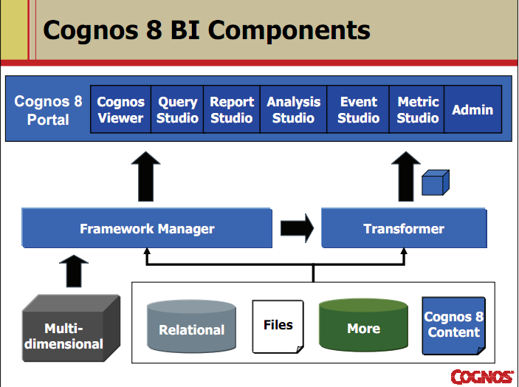
Рис. 1. Компоненты IBM Cognos Business Intelligence

Metric Studio позволяет управлять производительностью организации-заказчика приложения путем мониторинга и анализа данных на всех уровнях.
Query Studio позволяет оперативно ответить на поставленные вопросы для последующего анализа данных.
Analysis Studio выполняет анализ данных с целью выявления тенденций, рисков и перспектив.
Report Studio обеспечивает построение сложные отчеты, в том числе на нескольких страницах, используя несколько запросов из разных источников данных.
Event Studio уведомляет пользователей о ключевых событиях в ходе производственной деятельности и связанных с ней событиями, которые могут повлиять на динамику производственных отношений.

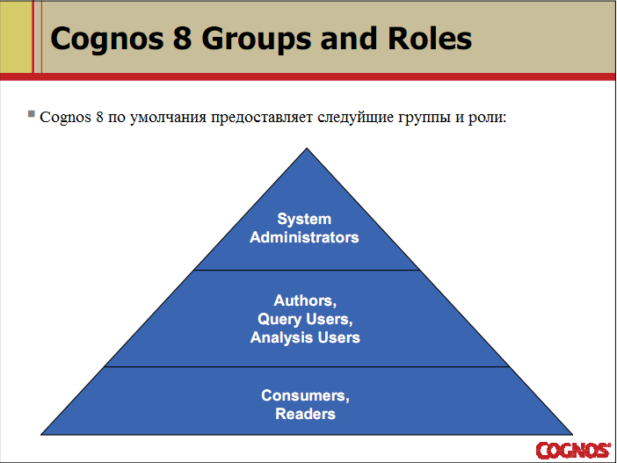
Рис. 2. Группы и роли в Cognos 8 BI

На основе уже существующих групп и ролей можно создать новые группы и роли, которые являются необходимыми для решения поставленной задачи.
Cognos-продукты, расширяющие возможности Cognos BI включают в себя:
Cognos Planning (помогает планировать основе планирования, бюджетирования, прогнозирования и моделирования);
Cognos Go! Office (интегрирует контент с MS Office);
Cognos Go! Мобильный (Cognos-контент на мобильных устройствах);
Cognos Go! Поиск (интегрирует расширенный поиск содержанию);
Cognos BI Analysis для Microsoft Excel (многомерный анализ Cognos BI данных в MS Excel таблице).
Для разработчиков, существует также расширение Composite, которое позволяет получить доступ к более широкому спектру данных-источников, и Cognos 8 SDK для настройки и разработки приложений. Cognos Now предлагает клиентам инструменты для мониторинга в реальном времени деловой активности и визуализации бизнес-операций предприятия.

Задание 1. Войдите в Cognos Connection и изучите каким образом организованы отчеты. Запустите отчет в RS для его просмотра. Откройте студию Analysis Studio и быстро создайте отчет высокого уровня.
Разверните, а также добавьте функцию Open Studio запросов, создайте быстрый список отчета, а затем покажите график. Откройте отчет в Report Studio, добавьте форматирование, быстрый расчет, логотип компании и запустите. Сохраните отчет в Cognos Connection для дальнейшего использования.

2 Введение в Query Studio

Query Studio – это инструмент отчетности для создания простых запросов и отчётов в среде IBM Cognos Business Intelligence. Используется для изучения данных, касающихся предприятия, их сравнения и анализа, создания специализированных отчётов для последующего рассмотрения другими пользователями.

Список пакетов, доступных для отчёта. Пакеты создаются администраторами и содержат объекты, которые можно вставить в отчёт.
Пакеты могут основываться на нижеперечисленных моделях:
- Реляционных
- Пространственно моделируемые реляционные (DMR)
- Аналитическая обработка реального времени (OLAP)
- Комбинация всех вышеперечисленных.
Реляционная модель содержит тему запросов и части запросов.
Пространственная модель содержит величины, основанные на иерархии и уровнях. Пакеты DMR и OLAP пространственно моделируемые данные, поэтому информация структурируется от высшего уровня детализации к низшему уровню.
Примечание. Модель описывает объекты данных, структуру и их группировку, отношения и безопасность.
Модель создаётся и поддерживается в Framework Manager. Разрабатываемая модель или набор разрабатываемых моделей должны быть опубликованы на сервере Cognos BI как пакеты пользователей для создания и запуска отчётов.
DMR-модель означает, что можно брать реляционные источники данных для возможностей обучения. При работе с DMR-данными можно применять OLAP-стиль для выполнения запросов.
OLAP-модели применяют динамический многомерный анализ данных. Многомерный анализ – это процесс, где выборочно определяется множество аспектов деятельности по ключевым показателям продуктивности для выработки предложений поддержки принятия решений.

2.1 Понятие типов отчетов отчёт

В Query Studio используются несколько типов отчётов, чтобы оценить данные в том или ином виде или ответить на различные бизнес-вопросы.

Тип отчёта | Преимущества
List Report (Отчёт в форме списка) | Отображает детализированные данные
Grouped List Report (Группированный отчёт в форме списка) | Убирает дублирующиеся строки, что делает отчёт более понятным
Cross-tab Report (Перекрёстный отчёт) | Показывает размер на пересечении строки и столбца, позволяя показывать больше информации на меньшей площади.

Элементы отчёта появляются в столбцах отчёта в форме списка (и как строки и столбцы в перекрёстном отчёте). Можно комбинировать диаграммы с отчётом в форме списка или с перекрёстным отчётом.

Открытие специальных отчётов. Процедура открытия доступна из домашней страницы (My Home page), из вкладки «Мои Папки» (My Folders), из вкладки «Общие папки» после выбора пакета, на котором основан отчёт. Также можно открыть отчет непосредственно из Query Studio. Существующий уже отчёт можно использовать для создания на его основе нового отчёта или для просмотра текущих данных.

Задание 2.
Найдите иконку «Открыть» с помощью Query Studio 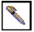 для работы с отчётами Query Studio.
Отчёт всегда использует самую последнюю версию пакета. Если администратор переопубликует пакет после того момента, как отчёт был открыт, будет использоваться последняя версия пакета.

2.2 Добавление данных в специализированный отчёт

Добавление данных в пустой отчёт осуществляется вставкой элементов отчёта из пакета. Добавление данных в уже существующий отчёт осуществляется вставкой дополнительных элементов отчёта или фокусировкой на конкретных данных путём удаления ненужных элементов отчёта. Элементы, которые добавляются из пакета в отчёт, называются элементами отчёта.
Элементы отчёта отображаются в виде столбцов в списке отчётов, а также в виде колонок и столбцов в перекрёстном отчёте. По умолчанию каждый новый элемент отчёта (колонка) следует за последним элементом отчёта, но можно изменить их порядок.

Отображение данных, используя диаграммы. Диаграммы представляют отчёт в графическом виде, поскольку в этом случае легче увидеть закономерности и тенденции в данных.
Для создания диаграммы отчёт должен содержать хотя бы одно числовое или нечисловое поле. На рис. 3 представлено отображение запрошенных данных в виде графика.
Этот график показывает количество проданных единиц товара как колонку в графике и количество возращённых единиц товара как строку графика. При этом облегчается сравнение количества проданных и количества возращённых единиц товара для каждого из его видов.

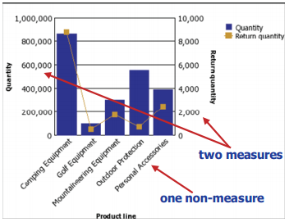

Рис.3. Количество проданных и возвращенных единиц товара

Качественные элементы данных, такие как «Оборудование для гольфа», относятся к неизмеряемым. Количественные единицы элементов данных, такие как «Количество» относятся к измеряемым. То, как данные строятся в графике, зависит от типа графика.
Возможно сочетание графика с отчётом в форме списка или с перекрёстным отчётом. Следует иметь ввиду, что можно выстроить любое количество числовых данных в отчёте, однако графики, имеющие пять или более величин, тяжелы для восприятия.

Сохранение специализированных отчётов. Сохранение отчётов выполняется для предотвращения любых изменений в структуре отчёта и использования его как основы для новых отчётов.
Отчёт может быть сохранён в персональной папке или в общей папке в зависимости от прав доступа пользователя системы.
При сохранении отчёта в Query Studio на самом деле сохраняется определение отчёта: набор инструкций для извлечения и форматирования определённого набора данных, а данные из отчётов не сохраняются. Если запустить отчёт, который был сохранен ранее, то данные в отчёте отобразят любые изменения из обновлённого источника данных.

2.3 Примеры построения отчётов

Изучение Query Studio. Как новому разработчику для компании «Great Outdoors» необходимо ознакомиться с инструментами Query Studio. Требуется открыть отчёт в Query Studio, рассмотреть характеристики отчёта, а также выполнить некоторые базовые модификации, используя функциональность Query Studio:
Пользователь/Пароль: whites/Education1!
Компонент: Cognos Connection.

Задание 1: Изучение отчёта «Возвраты по типу продукта».
- Нажмите My Home в Public Folders нажмите Go Data Warehouse (analysis), а затем нажмите Query Studio Report Samples.
- Под именем (Name) нажмите «Вернуть по Типу Продукта» (Returns by Product Type).
Отчёт откроется в Query Studio. Результат будет следующий:
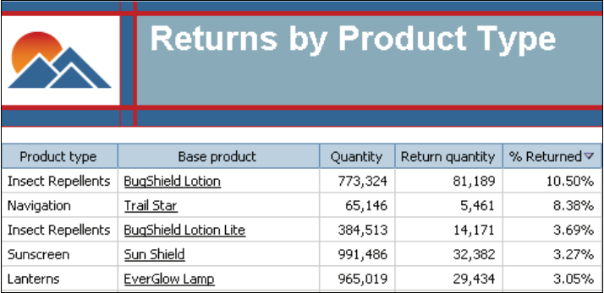
Это пример отчёта в форме списка. Секция редактирования данных выбрана по умолчанию и отображает различные опции редактирования.

Задание 2: Изучение среды Query Studio.
- Нажмите Insert Data
Будут показаны элементы отчёта, содержащиеся в пакете «Возвраты по Типу Продукта». Эти элементы распределены по папкам, для того чтобы их проще было найти. Эти элементы могут быть добавлены или убраны из отчёта.

- Нажмите Change Layout
Будут показаны различные варианты макетов. Вы можете добавить график, установить разрывы страниц и выполнить различные модификации.

- Нажмите Run Report
Различные режимы запуска будут отображены. Вы можете запустить отчёт со всеми данными, предварительно просмотреть с ограниченным количеством данных или просмотреть без данных. Можно также отобразить отчёт в форматах отличных от HTML, таких как CSV(Значения Разделённые Точкой) или в формате Excel.

- Нажмите на ссылку Advanced Options
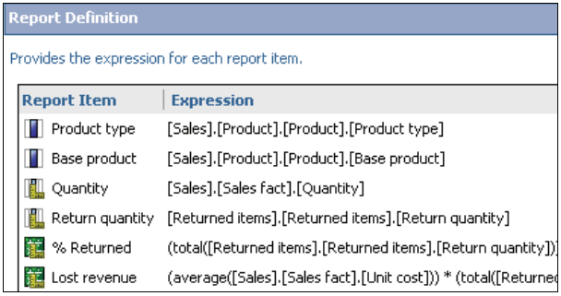
Опции продвинутых запросов отображаются внизу экрана. Вы можете указать что вы хотите включить в нижний колонтитул, к примеру «Количество», в текущем отчёте. Вы также можете автоматически суммировать подробные значения, убирая из этого процесса повторяющиеся значения.
- Нажмите Cancel, а затем нажмите Manage File.
Будет показаны опции управления файлами. От сюда вы можете создать новый отчёт, просмотреть существующий отчёт или увидеть определение отчёта.
- Нажмите на ссылку Report Definition
Выражения для каждого из шести элементов в отчёте показаны в нижней части экрана. Вы можете увидеть, что колонка «% Returned» рассчитывается, когда колонка «Тип Продукта» получена непосредственно из элемента запроса, лежащего в пакете «Возврат по Типу Продукта».

- Нажмите на ссылку Query Information.
Будет показана информация о базовом запросе. Эти сведения полезны для устранения неполадок.
- Нажмите Ok.

Задание 3: Добавление данных в отчёт «Возвраты по Типу Продукта».
- В меню нажмите Insert Data
Будет отображено содержание пакета. Если вы хотите увидеть доход, полученный для этих продуктов, то вы также можете увидеть сколько их было потеряно из-за возвратов.
- Раскройте Sales and Marketing (analysis), Sales, и Sales fact
- Двойным нажатием по Revenue добавьте его в отчёт
Колонка «Revenue» добавлена справа от колонки потерянных доходов. Вы можете видеть, что доходы для продукта «Insect Repellents» составляют $5,247,006.31, а с потерянными доходами из-за возвратов составляют $189,170.37.
- Нажмите Log Оff, нажмите OK, чтобы уйти со страницы и закрыть соединение с Cognos BI.

Обсуждение везультата. Вы открыли отчёт в Query Studio, рассмотрели характеристики отчёта и выполнили некоторые базовые модификации, используя Query Studio.

2.4 Выводы

В конце этой части вы должны уметь
- Перечислить пакеты, доступные для отчёта
- Различать типы отчётов
- Добавлять и сохранять данные к специализированным отчётам
- Отображать данные, используя диаграммы

3 Создание отчетов в Query Studio

3.1 Отображение данных с List Report

- Создание отчета показывает детальную информацию и информацию в списке, такую как «Продукты» или «Заказчики».
- Данные отчета показаны как столбцы

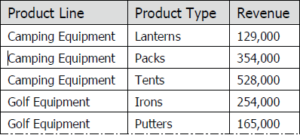

По умолчанию элемент отчета «Заголовок» использует имя основного элемента в источнике данных. Столбцы отчета можно переименовать.

3.2 Создание сгруппированных отчётов

- Сгруппированный отчет не содержит повторяющихся значений.
- Вы можете организовать сгруппировать данные по строке заголовков или разделов.
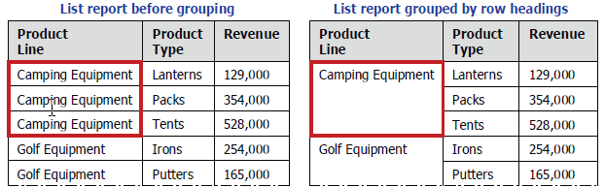
Группировка пресекает повторение данных изменением порядка строк выбранного элемента отчета так, чтобы идентичные значения показывались вместе.
Вы также можете сгруппировать элементы отчета, который содержит текстовые данные или non-measure числовые данные, такие как порядковые числа. Вы не можете группировать денежные элементы, такие как Revenue (Доход).
Создание разделов показывает значение выбранного элемента отчета (например, Product Line – Camping Equipment) как заголовок раздела с соответствующим значением, появляющимся в колонке (например, product type и revenue).

3.3 Сортировка данных в Ad Hoc Reports

- Вы можете сортировать данные по возрастанию и по убыванию.
- Когда сортируются сгруппированные данные, можно выбрать для сортировки детальные значения или отсортировать итоговые значения.
Вы можете сортировать данные по:
- нажатию на кнопку Sort на панели управления.
- выбору Sort из Edit Data раздела из меню.
Когда вы сортируете числовые данные и появятся страницы сортировки, выберите Sort-кнопку или опцию меню.
Когда вы сортируете текстовые данные, страница сортировки появится только тогда, когда выбирается опция меню. По кнопке Sort столбец будет отсортирован в алфавитном порядке.

После изучения данного модуля вы должны уметь:
- вставлять данные из пакета в пустой отчет
- открывать существующий отчет, изменять его и сохранять, используя другое имя
- создавать список, сгруппированный список и перекрестный список
- подсчитать и отсортировать данные отчета
- определить пользовательские группы для создания своего отчета
- создавать multi-fact запросы.

4 Практические задания по построению отчётов в Query Studio

4.1 Создание, сортировка и группирование данных в отчете

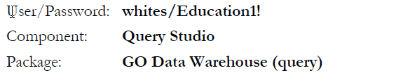

Задача 1. Добавить элементы в отчет.

1. Раскройте Sales and Marketing (query), Sales (query), и Product, и затем двойной нажатие по Product type.
«Product type» добавлен как первая колонка отчета.
2. Раскройте Sales and Marketing (query), Sales (query), и Product и затем двойное нажатие по Product type.
3. Раскройте Returned items (query), и Returned items fact, и затем двойное нажатие по Return quantity для добавления его в отчет.
4. Раскройте Order method и затем двойное нажатbе по Order method.
Результат появится как показано ниже:

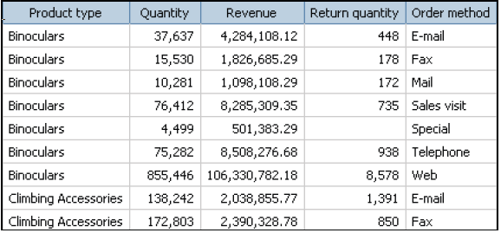

Задача 2. Группировка данных с помощью Order Method.
1. Нажмите Order method заголовка столбца и затем нажмите Group 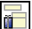. Данные в отчете сгруппированы по каждому order method. Например, вы можете видеть что 37,637 пар биноклев было проданно по E-mail.
2. Нажмите Order Method заголовка столбца и затем нажмите Create Sections . Результат появится как показан ниже:

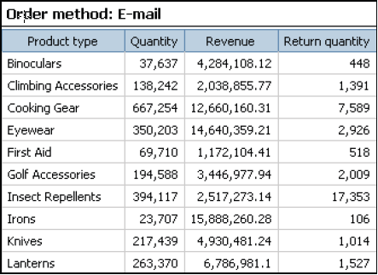

Отчет разделен внутри раздела. Каждый раздел отчета содержит данные, указывающие на способ заказа (order method).
3. Нажмите Page down. Эта страница содержит данные о продажах, осуществленных посредством Fax.
4. Нажмите Bottom. Эта страница содержит данные о продажах по the Web.
5. Нажмите Top. Вывернетесь на первую страницу отчета.

Задача 3. Сортировка данных.
1. В меню нажмите Edit Data.
2. Нажмите Return quantity заголовок столбца и затем нажмите Sort 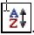
3. Под Sort order нажмите Descending (9 to 1) и затем нажмите OK.
Результат будет отражен в следующем виде:

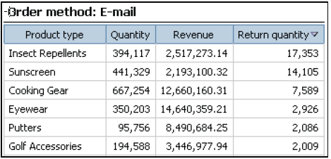

Данные в каждом разделе отсортированы по return quantity по убыванию. Вы можете видеть этос заказами сделаными по E-mail.
4. Нажмите Save As .
5. В поле Name введите Demo1_Create Reports in Query Studio.
6. Под Location нажмите Select My Folders и затем нажмите OK.
Отчет сохранится в My Folders.
7. Нажмите Cognos Connection , и затем нажмите OK чтобы перейти на другую страницу.
8. Оставьте Cognos Connection открытым для следующего demo.
9. Сохраните отчет в My Folders в Cognos Connection.

4.2 Развернутые и свернутые группы данных

Перекрестные отчеты показывают данные в строках и столбцах. Значения в точке пересечения строк и столбцов показывают общую информацию, что дает возможность увидеть, какая продукция являются наименее популярной, агрегированные данные в течение трех лет с тем, чтобы определить, каким объектам необходимо больше уделять внимания в маркетинговой деятельности.

Задача 1. Создайте отчет, содержащий HTML Items.
1. Из Launch меню нажмите Query Studio.
2. Нажмите GO Data Warehouse (query).
3. Раскройте Sales and Marketing (query), Sales и Order method
4. Над Order Method добавьте Order method элемент.
5. Раскройте Product и затем добавьте Product line в отчет.
6. Раскройте Sales fact и затем добавьте Revenue в отчет.
Результат появится, как показано ниже:

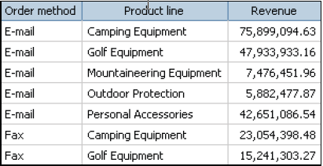

Задача 2. Сводные данные для создания сводного отчета.

1. Нажмите Product line заголовок столбца.
2. Нажмите Pivot 
Результат появится как показано ниже:
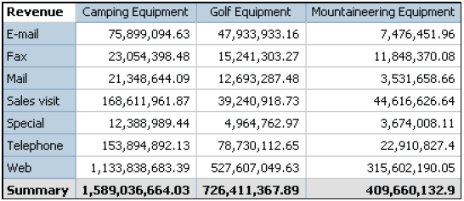

Каждое из значений в столбце поворачивается (Product line), становится в колонку, в то время как каждое из значений в оставшихся без меры колонки (Order method) становится строкой. Доходы номера расположены между каждой строке и столбце пересечения (например, $ 1,133,838,683.39 товаров на сумму Туристическое оборудование было продано на Web).
3. Нажмите Cognos Connection  и затем нажмите OK чтобы перейти на другую страницу.
4. Оставьте Cognos Connection открытым для следующего demo.
Результаты:
Вы создали crosstab report, который включает в себя данные о доходах подсчитанные с помощью order method.

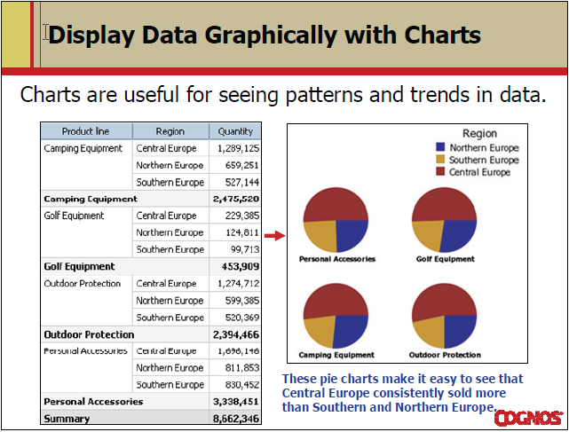
Вы должны иметь по крайней мере одну не деженжую еденицу в вашем отчете для создания графика.
Когда вы создаете график, Query Studio содержит данные которые были представлены на самом высоком уровне детализации.
Когда вы создаете график, вы можете указать что вы хотите видеть и график и действительное значение в отчете.
Вы можете сосредоточиться графике за счет ликвидации ненужных measures из отчета, а также изменение порядка столбцов.
Подумайте какой вы хотите график дял иллюстрации прежде чем выбрать тип графика.

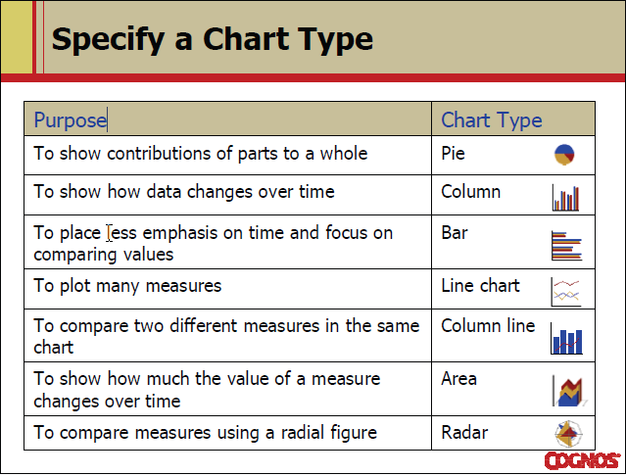

Вы можете показать просто график или график с таблицей, появляющейся над графиком, а можете скачать график на ваш компьютер. Это полезно когда вы хотите отправить график кому-либо или просмотреть график позже.
Используйте команду Calculate для создания новых элементов для отчета используя данные из одного или более отчетов.
Используйте Summarize команду для добавления или удаления footer значений или изменить то, как подробно рассчитываются значения.
Когда вы запустите отчеты, результаты всегда основаны на большинстве текущих данных в источнике данных.
Функции доступные, когда создаются подсчеты, ограничиваются функциями доступными в источнике данных.
Вы можете создать группу для:
- преобразования списка числовых данных в более широкие категории(например ниже и выше $100,000).
- уменьшения числа значений на меньшие, более значимые наборы

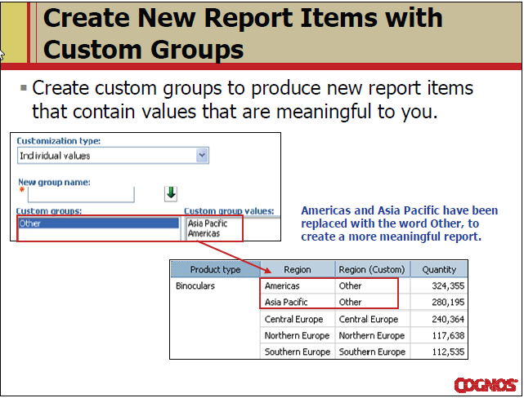

Вы можете определить группы основанные на индивидуальных элементах(таких как все страны кроме Europe).

Цель: В Demo 1 вы создавали an ad hoc report который включал в себя данные о revenue и returns, собранные с помощью product type. Бизнес-аналитики хотят подчеркнуть продажи отдельных видов продуктов в Canada. Вы будете добавлять расчет, который покажет процент от выручки который каждый тип продукта способствовали в целом. Вы будете затем отсортировать данные, чтобы увидеть, какой продукт типа способствовало наибольшей общей выручки
Задача 1. Добавьте новый столбец в существующий отчет.
1. В Cognos Connection, нажмите My Folder tab, и затем нажмите Demo_1 Create Reports in Query Studio. Вы хотите сделать отчет менее сложный. Таким образом,
2. Нажмите Order method: E-mail раздел, и затем нажмите Delete. The order method элемент удалиться из отчета, и отчет больше не будет содержать разделов.

Задача 2. Добавление подсчета .
1. Нажмите Revenue заголовок столбца, и затем нажмите Calculate.
2. В Operation Type списке, нажмите Percentage, и затем в Operation списке нажмите % of total.
3. В New item name разделе, тип Percentage of Total Revenue и затем нажмите Insert.
Столбец вычислений добавлн в отчет, и данные отформатированы в процентах.
Задача 3. Сортировка столбца вычислений.
1. Нажмите Percentage of Total Revenue заголовок столбца, и затем нажмите Sort.
2. Нажмите Sort второй раз.
В этот раз столбец вычислений отсортирован в порядке убывания. Вы можете увидеть что очки составляют более 18% общего дохода за все годы.

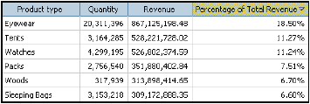

3. Нажмите Cognos Connection, и затем нажмите OK чтобы перейти на другую страницу.
4. Оставьте Cognos Connection открытым для следующего демо

Результаты:
Вы добавили вычисления, который были представлены в процентах от дохода, что каждый тип продукта способствовал целый. Вы затем отсортировали данные, чтобы увидеть, которые тип продукта способствовал наибольшему общему доходу.

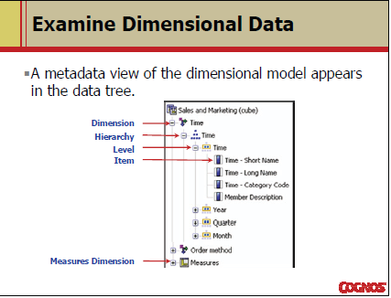

При добавлении мерных данных в отчетах, выбранного уровня в иерархии или измерения определяет уровень детализации, который будет отображаться в отчете.

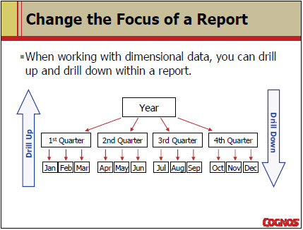
Детализация вниз позволяет сузить фокус вашего доклада, отображая более детально уровни данных.
Вы можете также раскрыть фокус вашего отчета drilling up.
В списках и crosstabs, гиперссылки определяют элементы.
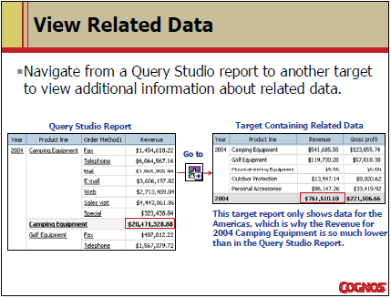

Вы можете перейти к цели, такие как:
- другой Query Studio запрос
- Report Studio отчет
- Analysis Studio analysis

До того, как вы можете перейти к другим целям, вы должны создать drill-through определение для пакета который вы используете.

Цель: Вы хотите создать отчет для изучения доходов продуктовой линейки за текущий год. Создайте список отчетов и перейдите на год для изучения. Вы будете преобразовать список в перекрестный отчет, а затем разворачивать график и перекрестный отчет одновременно.

Задача 1. Исследование трехмерных объектов и иерархии.
1. Из Launch меню, нажмите Query Studio и затем под Name нажмите Great Outdoor Sales(cube).
Great Outdoor Sales пакет основан на информации в Great_Outdoor_Company.mdc, a PowerCube
2. Раскройте Years измерение, и затем перетяните Year уровень в отчет.
3. Раскройте Products измерение, и затем перетащите Product line уровент в право от Year столбца.
4. Раскройте Measures, и затем перетажите Revenue меру в право от Product line столбца.
5. Нажмите Year заголовок столбеца, и затем нажмите Group.
6. Нажмите Camping Equipment.

Задача 2. Конвертирование списка в crosstab отчет.
- Нажмите Year заголовок столбца, и затем нажмите Pivot.
Year уровень соответствует заголовку столбца. Типы продукта строк.
2. Нажмите Cooking Gear заголовок строки и затем нажмите Drill Up.
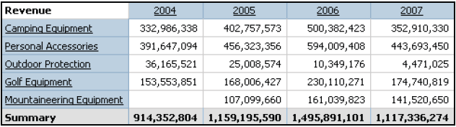
Результаты появится, как показано ниже:
3. Нажмите Chart , и затем нажмите OK для принятия по-умолчанию Column графика.
Обратите внимание, что график был добавлен в отчет выше crosstab. Вы хотите просмотреть только данные (например, за 2006 год).
4. В графике, нажмите 2006 столбец для развертывания.
Обратите внимание, что вы развернули за 2006 год.

Вы создали список отчетов для изучения данных продуктовой линейки. Вы подсчитывали данные за год, чтобы изучить данные о доходах за 2006 год. Вы затем преобразуется список перекрестных, добавлена графика на дисплее, а затем показали на графике и перекрестный одновременно.
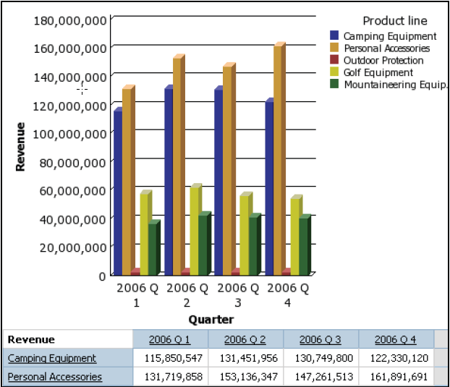
Вы развернули в crosstab и график такой же самый, как показан ниже:

5. Оставьте Query Studio открытым для следующего демо.

Цель: Вас попросили изменить уже существующий отчет, чтобы определить процент от выручки, что является получением прибыли, в январе 2006 года. Вам нужно будет добавить расчет и отображение результатов в графическом виде.

Задача 1. Добавление подсчетов.
- Нажмите Chart в Chart type списке, нажмите None, и затем нажмите OK.
- Нажмите Swap Rows and Columns .
Обмен строк и столбцов на crosstab позволяет вам увидеть один и тот же уровень деталей, но со строками вместо столбцов, и наоборот.
Если у вас есть график, вы имеете опцию обмена строк и столбцов в графике также.

3. Нажмите Camping Equipment заголовок столбца, и затем нажмите Delete.
4. Из Insert Data меню, под Measures перетазите Gross Profit с права от Revenue.
5. Shift+click по заголовку столбца Revenue и затем заголовку столбца Gross Profit и затем нажмите Calculate.
6. В Operation Type списке, нажмите Percentage, в Operation списке, убедитесь что выбраны %, и затем ниже Order, нажмите Gross profit as a percentage of Revenue.
7. В New item name разделе , тип % Profit oer Revenue и затем нажмите Insert.
Вы уже добавили столбец вычислений, который выражен в Percentage of gross profit per revenue. Т.к. вы не хотите суммировать наши % Profit per Revenue, вы будете удалять общие ячейки.
8. Нажмите % Profit per Revenue заголовок столбца.
9. Из меню, нажмите Edit Data, затем нажмите Summarize.
10. Очистите Show summaries for footers чекбокс и затем нажмите OK.

Задача 2. Создание графика.

1. Нажмите Chart в Chart Type списке, нажмите Column-Line, и затем нажмите OK.
2. В графике , развернуто за 2006 Q1.
При наведении на точку данных в графе, вы можете увидеть значения, которые отраженные в таблице ниже. Из графика видно, что январь 2006 года валовая прибыль составила $ 108 083 341.
3. Нажмите Cognos Connection и нажмите OK чтобы перейти на другую страницу.
4. Оставьте Cognos Connection открытым для следующего демо.
Вы модифицировали существующий отчет, добавили вычисление и показали результирующий график.
Результат появится как показано ниже:

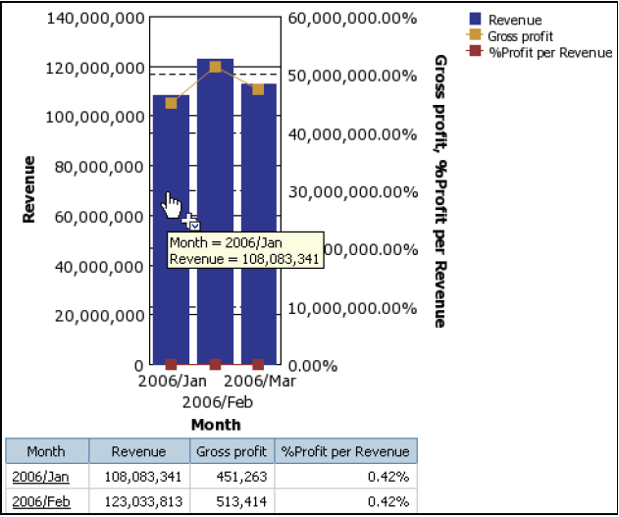

Отчет запустится, когда вы откроете его или когда вы сделаете какие-либо изменения.
Когда вы изменили отчет в Query Studio , вы можете запустить отчет в Cognos Viewer чтобы увидеть как он будет выглядеть в конечном итоге для пользователя. Из Run Report меню вы можете выбрать просмотр отчета с:
- Все данные, для запуска отчета используется заполнение исходных данных
- Некоторые из данных, для сохранения времени наложение предела на строки данных, которые ваш отчет извлекает.
- Никакие из данных, для просмотра, как ваш отчет будет выглядеть без использования актуальных данных.
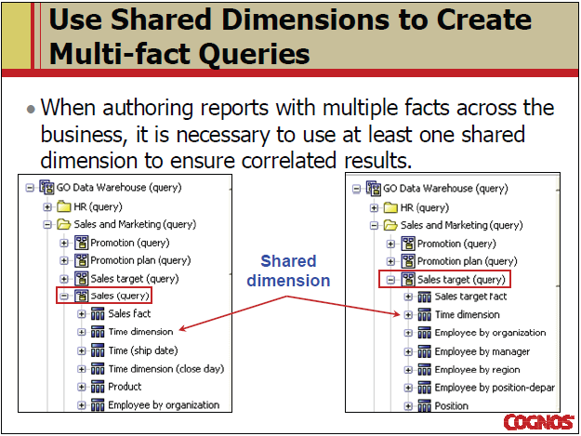
Общий размер создается при моделей данных было установлено, что размер нормировано и имеет тот же смысл во всем различных бизнес-единиц.
Общие размеры, также известный как согласованные измерения.

Цель: Вам требовалось для создания отчета показать доходы от продаж и targer revenue для каждого года. Вам нужно будет использовать общие измерения в докладе для обеспечения верных результатов, легкого анализа и согласия с ожидаемыми результатами.

Задача 1. Создание списка отчетов.

1. Из Launch меню, нажмите Query Studio.
2. Нажмите GO Data Warehouse (query).
3. Раскройте Sales and Marketing (query), Sales (query) и Sales fact и затем добавьте Revenue в отчет.
4. Раскройте Sales target (query) и Sales target fact, и затем добавьте Sales target в отчет.
Результат появится как показано ниже:

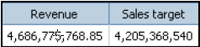

Эти агрегированные итоги для каждого из Revenue и Sales target. Вы можете видеть, что есть два различных значения. Эти значения были возвращены как результат двух отдельных Select statements.
5. Под Sales (query), раскройте Time dimension (close day), и затем перетащите Current year (close date) влево от Revenue столбца.
Результат появится как показано ниже:

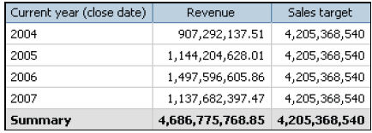

Вы можете видеть, Revenue значения изменяются с каждым годом, но Sales target значения нет. Это потому что Time dimension (close date) не делить измерением между Revenue и Sales target facts. Sales target fact не имеет связи с Time dimension (close date) dimension. Поэтому Cognos 8 просто повторяет общую сумму целевых продаж. Однако это не двойные учитываются в отчете резюме.

Задача 2. Добавление элемента запроса из общей размерности в список отчетов.

Вы будете добавлять shared dimension в отчет. Эта dimension будет иметь связь и с Revenue и с Sales target.
- Под Sales target (query), точка в Time dimension.
Sales target (query) пространство имен содержит dimension называемое Time dimension. Обратите внимание, нет размерности называется измерением времени (дата закрытия), который подтверждает то, что вы уже видели запуск отчета: измерение времени (дата закрытия) измерение не общими для всех фактов.
- Под Sales (query), точка в Time dimension.
Измерение времени существует как в продаже цель (запрос) и продажи (запрос) пространства имен, поэтому он является общей размерности
- Под Sales (query), раскройте Time dimension, и затем перетащите Current year влево от Current year (close date) столбец.
Результат появится как показано ниже:

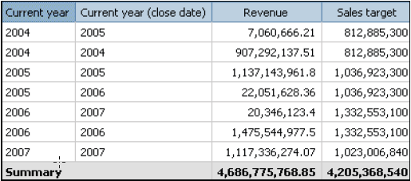

Цифры продаж целевой сейчас меняются от года к году. В 2004 году было $ 7,060.666 стоимости заказов, которые были размещены в этом году, но не закрыты до 2005 года. Заказы, которые были размещены в 2004 году и закрыты в том же году, составили $ 907,292.137. Потому что объем продаж не имеет никакого отношения к не-согласованным измерениям текущего года (дата закрытия), он просто повторяет значения за 2004 год. Этот тип в результате может привести к путанице, если автор или отчет потребитель не знает, что существует несколько уровней детализации между фактами. Хотя результат является точным и повторяющиеся значения, не будут учитываться в двойном докладе резюме, зрители отчет должен понять природу данных. Это может быть легко объяснено в записке по докладу, если требуется.
Задача 3. Удаление элемента запроса из списка запросов.
Вы хотите удалить Current year (close date) элемента запроса и только имеете Current year элемента запроса, так что есть только один уровень детализации фактов сделать доклад более удобным для чтения.
- Нажмите Current year (close date) заголовок столбца, и затем нажмите.
Результат появиться как показано выше:
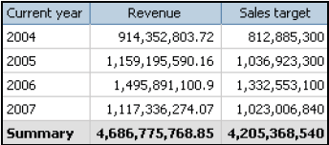
.Revenue и Sales target количество сейчас изменяется из года в год. Существует только один уровень детализации фактов, что делает его легче сравнивать значения за год.
- Нажмите Cognos Connection, и затем нажмите OK чтобы перейти на другую страницу.

Результаты:
Вы создали отчет показывающий доходы от продаж и планируемых доходах за каждый год. Вы использовали согласованную размерность в отчете для проверки результатов было легко анализировать.

Бизнес-аналитики на The Great Outdoors знают, что некоторые продукты продаются лучше, чем другие. Тем не менее, они хотят знать, какие конкретные продукты продаются лучшие за последние три года. Кроме того, они хотят знать, что доля каждого из этих продуктов способствует общей выручки.
Менеджер района попросил вас, Sally White, the Business Analyst для создания отчета, который показывает рейтинг лучших продуктов продажи, в том числе доходы, которые генерируются каждый продукт. Затем усиленный отчет для включения процентов, что каждый продукт способствовал для общий доход.
Для выполнения этого:
- Создайте новый отчет в Query Studio котоырй включает в себя Product name и Revenue.
- Добавьте столбец вычислений называемый Rank который возвращает рейтинг каждого продукта. Тип операции является аналитической и сама операция Rank. Переместить Rank столбец на дальнюю левую часть доклада и сортировки данных по возрастанию (минимальных до максимальных значений).
- Добавление вычисляемого столбца называется Percentage of Total, который возвращает процент от выручки, что каждый продукт способствовали в целом. Операция типа процентах и сама операция% от общего числа.

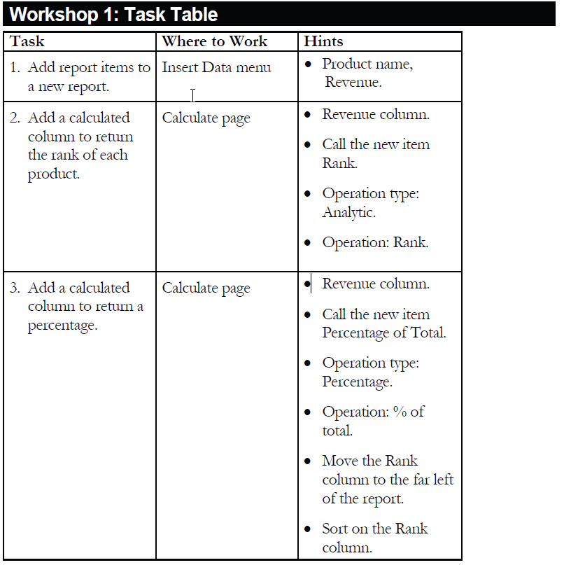

- Переместить Rank колонку в крайнее левое положение доклада. Сортировка данных в ранг колонки в порядке возрастания.
- Сохраните отчет в My Folder как Wkshp 1_Create Reports в Query Studio.
Для получения более подробной информации, указанной в качестве задачи, см. таблицу задач на следующей странице.
Для окончательных результатов запроса см. в разделе Результаты семинара, который следует Task Table.
Если вам нужна дополнительная информация для выполнения задачи, см. шаг за шагом инструкции, которые следуют в разделе Workshop Results.

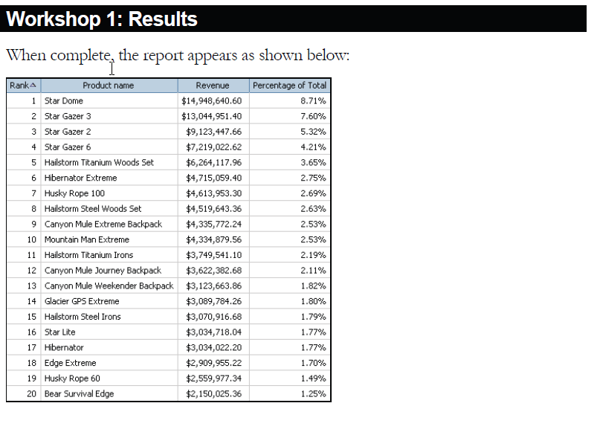

Задача 1. Создание отчета со столбцом вычислений для рейтинга каждого продукта.

1. Раскройте Sales and Marketing (query), Sales (query), and Product и затем добавьте Product name в отчет.
2. Раскройте Sales fact и затем добавьте Revenue в отчет.
3. Нажмите Revenue заголовок столбца и затем нажмите Calculate.
4. В Operation type списке нажмите Rank и затем нажмите Insert.
5. В New item name отдел, тип Rank и затем нажмите Sort.
Каждый продукт, упорядочен по доходу, которые он породил.
6. Нажмите Rank заголовок столбца и затем нажмите Sort.
Данные сортируются в соответствии с рангом. Star Lite занимает, как топ генератором доходов.

Задача 2. Добавьте столбец вычисления для возвращения процентов.

1. Нажмите Revenue заголовок столбца, и затем нажмите Calculate.
2. В Operation type списке, нажмите Percentage, и затем в Operation списке,
нажмите % of total.
3. В New item name разделе, тип Percentage of Total, и затем нажмите Insert.
Вычисляемый столбец добавляется в отчете. Вы видите, что Star Lite, высшим продуктом, составляет почти 4 процента от общего объема продаж всех продуктов.
4. Нажмите Rank заголовок столбца, нажмите Cut, и затем нажмите Product name заголовок столбца.
При вставке столбца, который сократил в буфер обмена, колонка перемещается в левой колонке, что вы выбрали.
5. Нажмите Paste (до выбора отчета элемента).
Rank колонка перемещается в крайнее левое положение доклада.

Задача 3. Сохранение отчета.

1. Нажмите Save As, и затем в Name разделе, тип Wkshp 1_Create Reports in
Query Studio.
2. Под Location, нажмите Select My Folders, и затем нажмите OK.
Отчет сохранен в My Folders.
3. Закройте Internet Explorer.

5 Вопросы для самоконтроля

- In Report Studio, an author merges Query1 and Query2 into one result set (Query3) using a union set operator, Query1 contains two data items: Order method and Revenue, Query2 also contains two data items: Product line and Quantity sold.
The author wants to display the data from Query3 in a list report, how can the author ensure that all the order method results appear together line results appear together in the report?
  - The author must add a sort key data item directly to Query3.
  - The author must sort the Order method data item in Query1 and the Product line data item in Query2.
  - The author must sort the data item in Query3 that retrieves both Order method and Product line data.
  - The author must add a sort key data item to Query1 and Query2 and then add this sort key data item to Query3.
- Which statement about the tabular data retrieved by Report Studio queries is true?
  - Tabular data includes a column for each data item in the query, No grouping is applied to the tabular data
  - Tabular data includes a column for each data item in the query Grouping applied in the report layout is also applied to tabular data
  - Tabular data can only include columns for data items that appear in the layout. No grouping is applied to the tabular data
  - Tabular data includes a column for each data item that appears in both the query and the layout. Grouping applied in the report layout is also applied to tabular data
- In Report Studio, an author wants to use a join object to create a relationship between two queries. Which of the following is true?
  - The author can use a join object to create either an inner or outer join between the queries.
  - The author can use a join object only if both queries contain data from OLAP data sources.
  - The author can use a join object only if both queries contain data from relational sources that has not been modeled dimensionally.
  - Both queries must contain the same number of data item, the data items must be compatible and must appear in the same order.
- In Event Studio, which of the following tasks are available to a report author?
  - Run an agent
  - Run an export
  - Run an import
  - Run an index update
- In Report Studio, an author wants to conditionally format a list report according to the revenue generated by each product line. The Revenue data item does not appear in the list report but is contained in Query1. Which of the following must the author do in order to apply this conditional formatting?
  - Make the Revenue data item a property of Query1.
  - Make the Revenue data item a property of the list object.
  - Make the Revenue data item a property of the Page object.
  - Make the Revenue data item a property of the Variable object.
- In Report Studio, an author edits the SQL statement that a query uses to retrieve data for a crosstab. After editing the SQL, the author wants to add a new data item to the query. How can the author add the data item?
  - The author must convert the edited SQL back to a query object and then add the data item.
  - The author must edit SQL statement so that the query retrieves an additional data item.
  - The author must add the data item to the query from the package displayed on the Source tab.
  - The author must add a query reference to the existing query and then add the data item to the referenced query.
- In Report Studio, an author creates a list report containing columns for Staff Name, Order number, and Revenue. The author wants to burst this report to various sales staff members. Each member should see only data relating to sales they have made. What must the author do to specify that the burst report output will contain only data for the appropriate sales staff member?
  - In the report layout, create a master-detail relationship on the staff Name data item.
  - In the report layout, add the staff Name data item as a property of the list object.
  - In the burst options for the report, use the Staff Name data item to specify the Burst Recipients.
  - In the burst options for the report, use the Staff Name data item to specify the Burst Groups.
- The following steps are used to create an agent in Event Studio. Which sequence logically orders the items from first to last?
1. Add a task
2. Schedule the agent
3. Schedule an event condition
4. Specify the task execution rules
  - 1,2,3,4
  - 1,3,4,2
  - 3,1,4,2
  - 3,4,1,2
- In Report studio, an author notices that the Revenue measure included in a list report has an Aggregate Function property of Total. What does this property mean?
  - If the Auto Group & Summarize property for the query is set to No, the list displays total revenue values for the lowest level of detail in the report
  - If the Auto Group & Summarize property for the query is set to Yes, the list displays total revenue values for the lowest level of detail in the report
  - If the Auto Group & Summarize property for the query is set to No, the list displays total revenue values for grouped data items.
  - If the Auto Group & Summarize property for the query is set to Yes, the list displays total revenue values for grouped data items.
- An Author creates a report for bursting. In Report Studio, the author sets the burst type for the report to Directory entries. In Cognos Connection, the author sets the run options to burst the report and send the report by email. If the email addresses for the burst recipients are accessible by Cognos 8, what is the expected result?
  - The report is burst to email addresses only.
  - The report is burst to both email addresses and directory entries.
  - The report is burst to directory entries only.
  - A warning message appears indicating a conflict in the run options.
- In Report Studio, an author creates a list report and adds four data items. The author then adds a crosstab to the report. Which of the following is true?
  - Report Studio creates a new query for the crosstab report.
  - The author must select the Delete unreferenced query objects option if the author wants Report Studio to create a new query for the crosstab report.
  - Report Studio links the crosstab to the same query as the list report.
  - The author must select the Delete unreferenced query objects option if the author wants Report Studio to link the crosstab to the same query as the list report.
- In Event Studio, which definition best describes the event key?
  - The object that is created in Event Studio.
  - Specific occurrence of data items that an agent must detect.
  - One or more data items that uniquely define an event instance,
  - The set of detected event instances that satisfy the task execution rules.
- In Query Studio, why would an author turn off the automatic generation of footer summaries?
  - To manually enter information into the footer.
  - To remove page numbering from the bottom of each report page.
  - To remove measure summaries from the report.
  - To display individual records in the report rather than detail values.
- In Query Studio, how can an author temporarily remove progressive levels of detail in a grouped list report to make it easier to compare high level summaries?
  - Create a custom group,
  - Collapse the report to the desired level of detail.
  - Pivot on two nonmeasures to create a nested crosstab report.
  - Pivot on one nonmeasure to create a crosstab report, and then swap the rows and columns.
- In Query Studio, why would an author apply a report template to an ad hoc report?
  - The report must highlight specific data.
  - The report must contain custom groups.
  - The report must contain corporate headers and footers
  - The report data must appear in the language in which the report is run.
- In a Query Studio report, an author wants to multiply the values of a salary column by 1.05 to see the results of a 5 percent increase. What must the author do to view the results?
  - Create a custom group for salary ranges.
  - Add a custom filter for salary greater than the desired minimum.
  - Add a predefined group summary calculation for the salary column.
  - Create a new report item that calculates data from the salary column.
- A Query Studio report shows product line revenue grouped by country. How can an author create a new report item that combines the revenue values into meaningful ranges?
  - Add group summaries for the revenue.
  - Define custom groups for the values in the revenue column.
  - Filter the report based on revenue values that fall in the desired range,
  - Rank the values in the revenue column.
- In Report Studio, an author wants to add a calculation created in the package to the report. On which of the following tabs is this item available?
  - Source tab
  - Functions tab
  - Data Items tab
  - Parameters tab
- The sales department requires a report that numerically compares the gross profit generated for all product lines in each territory. In Report Studio, which is the most appropriate report type?
  - List
  - Chart
  - Crosstab
  - Repeater
- In Report Studio, which variable requires the author to create values?
  - Style
  - String
  - Boolean
  - Language
- In Report Studio, what is true about a crosstab node?
  - It contains at least one nested crosstab node.
  - It contains at least one crosstab node member.
  - It contains more then one nested crosstab node.
  - It contains more then one crosstab node member.
- In Report Studio, what is baseline?
  - A value in a list report that other values are compared against.
  - A border in a crosstab that separates measures from aggregate totals.
  - A constant value drawn on a chart to indicate major divisions in the data.
  - A break point that keeps part of a report stationary while the user scrolls.
- In Report Studio, which chart lets the report author plot a third measure?
  - Area
  - Bubble
  - Scatter
  - Progressive Column
- In Report Studio which report outputs can produce a bookmark?
  - CSV and PDF
  - CSV and Excel
  - HTML and PDF
  - Excel and HTML
- In Report Studio, when creating a report such as a list, what is the difference between creating a section and creating a header?
  - Headers appear outside the list
  - Sections appear outside the list
  - Headers appear once at the top of the list
  - Sections appear once at the top of the list
- An author wants to apply formatting to a list report. In Report Studio, the author clicks a column in the list, clicks Select Ancestor, and then clicks List Columns. In this situation, which of the following is true?
  - Formatting all columns will also format aggregate rows in the list
  - Formatting all columns overrides formatting for an existing formatted column in the list
  - Formatting all columns affects all subsequent objects added to the report page.
  - Formatting all columns ensures any new columns added to the list will have the same formatting
- A Query Studio list report shows revenue grouped by product line. What can an author do to eliminate product line groups from the report if the total revenue for the product line is less than one hundred thousand?
  - Filter data based on report details
  - Filter data based on individual records
  - Filter data based on group summaries
  - Combine two or more filters to create a complex filter
- In Report Studio, if an author wants to display the run locale in the header of a report, which folder can the author access to create the necessary calculation?
  - Operators
  - Constants
  - Constructs
  - Report functions
- In Report Studio, an author wants to change the location of the chart report. What property will accomplish this?
  - Auto Truncation
  - Axis Assignment
  - Absolute Position
  - Relative Alignment
- In Report Studio, an author is using a relationally modeled package and wants to filter a report to only include three specific products. If the author is not sure how to spell the product names, what is the fastest way to add the product names to the filter expression?
  - Run the report with all product names and copy the product names.
  - Use the Select Multiple Values feature to search for the product names.
  - Add the product names from the Source tab in the Available components pane.
  - Add the product names from the Data Items tab in the Available components pane.
- In Report Studio, which of the following expressions could an author use when the author creates a slicer to limit the data displayed in the fact cells of a crosstab?
  - [Camping Equipment],[Mountaineering Equipment]
  - set([Camping Equipment],[Mountaineering Equipment])
  - [Camping Equipment],[great_outdoors_company].[Measures].[Revenue]
  - set([Camping Equipment],[great_outdoors_company].[Measures].[Revenue])
- In Report Studio, an author wants to display the revenue generated by Camping Equipment in Asia Pacific. Which of the following expressions would retrieve this data?
  - tuple([Camping Equipment],[Asia Pacific],[great_outdoors_company].[Measures].[Revenue])
  - intersect([Camping Equipment],[Asia Pacific],[great_outdoors_company].[Measures].[Revenue])
  - total([great_outdoors_company].[Measures].[Revenue] for (tuple([Camping Equipment],[Asia Pacific])))
  - total([great_outdoors_company].[Measures].[Revenue] for (intersect([Camping Equipment],[Asia Pacific])))
- The following levels appear in the Products dimension: Product Line-> Product Type-> Product Name.
In the Reports Studio, which of the following expressions would retrieve all of the Product name members?
  - lastChild([Products])
  - subset([Product Name])
  - children([Product Line],3)
  - descendants([Product Line],2)
- In Report Studio, why would an author use a filter function when querying dimensional data?
  - To retrieve a set of members that meets a String condition.
  - To suppress a set of members that meets a String condition.
  - To retrieve a set of members that meets a Boolean condition.
  - To suppress a set of members that meets a Boolean condition.
- In an OLAP package, the Years dimension appears as shown below: Years-> Quarter->Month-> Week->Date. If the expression for Year level in this dimension is [great_outdoors_company].[Years].[Year]. Which member will be retrieved by the following expression?
descendants(closingPeriod([great_outdoors_company].[Years]),2)
  - Each Month member for the latest year in the Year level.
  - The latest Month member for the each year in the Year level.
  - Each Quarter member for the latest year in the Year level.
  - Each Month member from the latest quarter in the Quarter level.
- In Report Studio, an author uses the tuple function to retrieve the intersection of members from two dimensions. Which member is used for dimensions in the package that are not referenced in the expression?
  - No member is used.
  - The root member is always used.
  - The last sibling of the lowest member is always used.
  - The default member for that Dimension is always used.
- In Report Studio developer creates Crosstab report to show:
  - data graphically, to effectively show comparisons, relationships, and trends.
  - a measure at the intersection of each row and column, which allows you to show more information in a smaller area.
  - data with eliminated duplicate rows, making the report easier to understand
  - detailed data
- What capabilities described below are provided by Report Studio?
  - helps user quickly answer a focused question.
  - performs analyses of data to discover trends, risks, and opportunities.
  - builds sophisticated reports, including multi-page, multiple-query reports against multiple data sources.
  - notifies users of key operational or performance-related events that may affect their business.
- What about grouping is true?
  - It suppresses the display of duplicates by reordering the rows of a selected report item so that identical values appear together.
  - It shows the value of a selected report item as the heading of a section
  - It collapsing a report temporarily removes progressive levels of detail, making it easier to find and compare high-level summaries.
  - It eliminates detail rows that do not meet the specified criteria
- In Report Studio author want to organize list into logical groups. How could he do that?
  - Pivot List into Crosstab
  - Create Header and Footer
  - Setting up Margin and Padding properties
  - Using Table object
- Why author use Generated Prompt in his report?
  - He wants to allow users select only one option
  - He is not sure what type data item is.
  - He wants to use the result of the prompt into another prompt.
  - He wants to use this prompt in his prompt page and in report itself.
- In Report Studio report consist of several tables. How to check free space between tables?
  - Page preview
  - Page structure
  - Hide borders
  - Tabular Data
- What about burst key is true:
  - Burst key can be applied to crosstab report
  - Burst key can be applied to list report
  - Burst key can be applied to chart report
  - Burst key can be applied to map report
- In Report Studio, why would an author unlock a report?
  - To open a report saved locally in XML.
  - To insert an object inside a list column.
  - To apply conditional formatting.
  - To view data that has been restricted in Framework Manager.
- In Report Studio, an author wants to ensure detailed report data is summarized using the default aggregation specified in the package. Which of the following is true?
  - The Aggregate Function must be set to Total.
  - The Aggregate Function property must be set to None.
  - The Auto-Group and Summarize property must be set to No.
  - The Auto-Group and Summarize property must be set to Yes.
- In Report Studio, an author wants to create a variable for a conditional block so the report displays either a crosstab or a chart, depending on what the user selects in the prompt. What property of the conditional block must the author define to create this variable?
  - Style Variable
  - Current Block
  - Block Variable
  - Render Variable
- In Report Studio, Sort Key is a data item in Query1. However, it is not part of the rendered report. What must be done for the Sort Key data item to be applied to the report?
  - The Sort Key is added as a property of the list.
  - The Sort Key is added as a property of the page.
  - The Sort Key is added as a property of the query.
  - The Sort Key is added as a property of the prompt.
- In Report Studio, the author creates the following list report: first column is Product Line, second column is Quantity. The author wants each row of this report to contain a column chart displaying quantity sold for a particular product line. How can the author ensure that the chart in each row displays data for only the product line that appears in the same row?
  - Add a column chart to the list, link the column chart to the same query used for the list and then add data to the chart.
  - Add a column chart to the list, add data to the chart and then create a union relationship between the queries for the list and chart.
  - Add a column chart to the list, add data to the chart and then create an intersect relationship between the queries for the list and the chart.
  - Add a column chart to the list, add data to the chart and then create a master-detail relationship between the queries for the list and the chart.
- In Report Studio, the author creates the following list report: first column is Product Line, second column is Product Type, and the third column is Revenue. The author wants the report to show the total revenue generated by each Product line. How can the author accomplish this?
  - In a Query Explorer change the Rollup Aggregate Function property for the Revenue data item to Total.
  - In Query Explorer change the Rollup Aggregate Function property for the Product line data item to Total.
  - In the layout, group the Product line column and then add an aggregate row showing total revenue values.
  - In the layout, group the Product type column and then add an aggregate row showing total revenue values.
Производственно-практическое издание

Смородин Виктор Сергеевич
Клименко Андрей Валерьевич

ОБРАБОТКА ДАННЫХ В СРЕДЕ
COGNOS BUSINESS INTELLIGENCE

Практическое руководство

для студентов специальности
1-31 03 03-01 «Прикладная математика (научно-производственная деятельность)» специализации 1-31 03 03-01 05 «Исследование операций и системный анализ»

Редактор В. И. Шкредова
Корректор В. В. Калугина

Подписано в печать __.__.2015. Формат издания 60x84 1/16. Бумага офсетная. Ризография. Усл. печ. л. _,__.
Уч.-изд. л. _,__. Тираж 15 экз. Заказ ___.

Издатель и полиграфическое исполнение:
учреждение образования
«Гомельский государственный университет
имени Франциска Скорины»
ЛИ №02330/0549481 от 14.05.2009.
Ул. Советская, 104, 246019, г. Гомель

